Государственное бюджетное общеобразовательное учреждение «Лаишевская школа-интернат для детей с ограниченными возможностями здоровья»

«Рассмотрено»  Руководитель МО учителей начальных классов ГБОУ «Лаишевская школа-интернат»  ______/Филиппова Л.А./  Протокол № 1 от  « 27 » августа 2020 г. | «Согласовано»  Заместитель директора школы по УР ГБОУ «Лаишевская школа-интернат»  ___________/Шатских А.И./  « » августа 2020 г. | «Утверждено»  Директор  ГБОУ «Лаишевская школа-интернат»  __________/Шарипова Г.Х/  Приказ № от « » августа 2020 г

План работы
методического объединения
учителей начальных классов
на 2020-2021 учебный год

Руководитель методического объединения
начальных классов:
Филиппова Л.А.

Лаишево 2020 г

Количественный и качественный состав учителей начальных классов ГБОУ «Лаишевская школа-интернат»

№ пп | ФИО | Год рождения | Образование | Специальность | Педагогический стаж | Класс | Награды и звания
1 | Емелина Резеда Алмазовна | 1962 | высшее | Педагогика и методика начального образования | 32 | 5 | 1. Почётная Грамота МКУ «Управление образования Лаишевского муниципального района Республики Татарстан", октябрь 2016 г.  2. Почётная Грамота МКУ «Управление образования Лаишевского муниципального района Республики Татарстан", декабрь 2017 г.  3. Почетная Грамота Центрального правления Всероссийского общества слепых (г. Москва), 2018 г.  4. Благодарственное письмо Главы Лаишевского муниципального района. 2018 г.
2 | Потапова Рима Алмазовна | 1966 | высшее | Педагогика и методика начального образования | 32 | 2 | 1. Знак «За заслуги в образовании» 2008 г.  2. Почетная Грамота Центрального правления Всероссийского общества слепых (г. Москва) 2018 г.
3 | Филиппова Лилия Азатовна | 1970 | высшее | Педагогика и методика начального образования | 23 | 4 | 1.Почётная Грамота МКУ «Управление образования Лаишевского муниципального района Республики Татарстан", 2016 г.  2.Почетная Грамота Правления Татарской региональной организации Всероссийского общества слепых. (г. Казань) 2018.  3. Благодарственное письмо Главы Лаишевского муниципального района. 2018 г.
4 | Федорина Юлия Олеговна | 1991 | высшее | Педагогика и методика начального образования | 2 | 3 | -
5 | Гордеева Ксения Александровна | 1992 | высшее | Педагогика и методика начального образования | С 01.01.20 | 1 | -

Курсовая подготовка и переподготовка учителей начальных классов

Форма повышения  квалификации | Тема, программа | Год | Ф.И.О. | Должность
очная | «Современные требования и технологии психолого-педагогического сопровождения обучающихся с ограниченными возможностями здоровья в условиях реализации ФГОС» | 2017 | Потапова  Рима  Алмазовна | учитель
очная | «Тифлопедагогика» | 2010 | Потапова  Рима  Алмазовна | учитель
очная | «Педагогика и методика начального образования» | 2014 | Потапова  Рима  Алмазовна | учитель
дистанционная | «Инклюзивное образование обучающихся с ограниченными возможностями здоровья в условиях реализации ФГОС». | 2020 | Потапова  Рима  Алмазовна | учитель
очная | «Современные требования и технологии психолого-педагогического сопровождения обучающихся с ограниченными возможностями здоровья в условиях реализации ФГОС» | 2017 | Филиппова  Лилия  Азатовна | учитель
очная | «Тифлопедагогика» | 2015 | Филиппова  Лилия  Азатовна | учитель
дистанционная | «Инклюзивное образование обучающихся с ограниченными возможностями здоровья в условиях реализации ФГОС». | 2020 | Филиппова  Лилия  Азатовна | учитель
очная | «Педагогика и методика начального образования» | 2014 | Емелина  Резеда  Алмазовна | учитель
 | «Тифлопедагогика» | 2010 | Емелина  Резеда  Алмазовна | учитель
 | «Современные требования и технологии психолого-педагогического сопровождения обучающихся с ограниченными возможностями здоровья в условиях реализации ФГОС» | 2017 | Емелина  Резеда  Алмазовна | учитель
дистанционная | «Инклюзивное образование обучающихся с ограниченными возможностями здоровья в условиях реализации ФГОС». | 2020
очная | «Педагогика и методика начального образования» | 2016 | Федорина  Юдия Олеговна | учитель
дистанционная | «Инклюзивное образование обучающихся с ограниченными возможностями здоровья в условиях реализации ФГОС». | 2020 | Федорина  Юдия Олеговна | учитель
заочная | «Методика организации образовательного процесса в начальном общем образовании переподготовка»  ООО «Инфоурок» | 2020 | Гордеева Ксения Александровна | учитель

Темы самообразования учителей начальных классов

№  п/п | Ф.И.О | Тема самообразования
1 | Емелина Резеда Алмазовна | Использование эффективных приемов коррекционного воздействия на уроке, способствующих эффективности обучения детей с ОВЗ
2 | Филиппова Лилия Азатовна | Использование информационно-коммуникационных технологий в начальной школе для индивидуализации и дифференциации учебного процесса.
3 | Потапова Рима Алмазовна | Взаимодействие игровой и учебно-познавательной деятельности как одно из условий формирования положительных эмоций по отношению к учению у детей с ОВЗ.
4 | Федорина Юлия Олеговна | Развитие познавательной активности в учебном процессе у детей с ограниченными возможностями здоровья в условиях реализации ФГОС
5. | Гордеева Ксения Александровна | Индивидуальный и дифференцированный подход в обучении детей с ограниченными возможностями здоровья в условиях реализации ФГОС.

Индивидуальная информация для базы данных
учителей начальных классов

Фамилия, имя, отчество | Емелина Резеда Алмазовна
Дата, месяц, год рождения | 05 декабря 1962 г.
Место рождения | Татарская АССР, Алькеевский район, д. Татарское Бурнаево
Место работы  (полностью по Уставу) | Государственное бюджетное общеобразовательное учреждение «Лаишевская школа-интернат для детей с ограниченными возможностями здоровья»
Занимаемая должность в ОУ | учитель начальных классов
преподаваемый предмет | начальные классы
Образование, год окончания, специальность по диплому | Высшее, Казанский государственный университет, журналист, 1989г.  Переподготовка «Педагогика и методика начального образования» 2014 г.  Переподготовка «Тифлопедагогика», 2010 г.
Стаж работы (педагогичес-кий, в данной школе, по данной должности | 32/32/17
Квалификация, в каком году последний раз аттестовался | I кв.категория, 2015 г.
В каком году прошел повышения квалификации (курсы), где, по какой теме | 2017 г., ГАОУ ДПО «Институт развития образования Республики Татарстан», «Современные требования и технологии психолого-педагогического сопровождения обучающихся с ограниченными возможностями здоровья в условиях реализации ФГОС»  2020 г. ГАОУ ДПО «Институт развития образования Республики Татарстан», «Инклюзивное образование обучающихся с ограниченными возможностями здоровья в условиях реализации ФГОС».
По какому УМК работает | Школа России
Методическая тема, с какого года по ней работает | «Использование эффективных приемов коррекционного воздействия на уроке, способствующих эффективности обучения детей с ОВЗ », с 2015 г.
Руководитель ШМО, РМО, творческой группы, тьютор, эксперт | Руководитель ШМО классных руководителей
Награды, год награждения | 1. Почётная Грамота МКУ «Управление образования Лаишевского муниципального района Республики Татарстан", октябрь 2016 г.  2. Почётная Грамота МКУ «Управление образования Лаишевского муниципального района Республики Татарстан", декабрь 2017 г.  3. Почетная грамота Центрального правления Всероссийского общества слепых (г. Москва), 2018 г.  4. Благодарственное письмо Главы Лаишевского муниципального района, октябрь 2018 г.
Телефон (сотовый) | 89274412810
Электронный адрес | emelina.rezeda@mail.ru

Фамилия, имя, отчество | Потапова Рима Алмазовна
Дата, месяц, год рождения | 8 марта 1966 г
Место рождения | Татарская АССР, Алькеевский район, д. Татарское Бурнаево
Место работы  (полностью по Уставу) | Государственное бюджетное общеобразовательное учреждение «Лаишевская школа-интернат для детей с ограниченными возможностями здоровья»
Занимаемая должность в ОУ | учитель начальных классов
преподаваемый предмет | начальные классы
Образование, год окончания, специальность по диплому | Высшее, 1988 г., учитель немецкого и французского языков.  Переподготовка «Педагогика и методика начального образования» 2014 г.
Стаж работы (педагогичес-кий, в данной школе, по данной должности | 32/32/32
Квалификация, в каком году последний раз аттестовался | I кв.категория, 2014 г.
В каком году прошел повышения квалификации (курсы), где, по какой теме | 2017 г., ГАОУ ДПО «Институт развития образования Республики Татарстан», «Современные требования и технологии психолого-педагогического сопровождения обучающихся с ограниченными возможностями здоровья в условиях реализации ФГОС»  2020 г. ГАОУ ДПО «Институт развития образования Республики Татарстан», «Инклюзивное образование обучающихся с ограниченными возможностями здоровья в условиях реализации ФГОС».
По какому УМК работает | Школа России
Методическая тема, с какого года по ней работает | Взаимодействие игровой и учебно-познавательной деятельности как одно из условий формирования положительных эмоций по отношению к учению у детей с ОВЗ.
Руководитель ШМО, РМО, творческой группы, тьютор, эксперт
Награды, год награждения | Знак «За заслуги в образовании» 2008г  Почетная грамота Центрального правления Всероссийского общества слепых (г. Москва) 2018г
Телефон (сотовый) | 89377773964
Электронный адрес | rima0803@rambler.ru

Фамилия, имя, отчество | Филиппова Лилия Азатовна
Дата, месяц, год рождения | 14.02.1970
Место рождения | РТ г. Казань
Место работы  (полностью по Уставу) | Государственное бюджетное общеобразовательное учреждение «Лаишевская школа-интернат для детей с ограниченными возможностями здоровья»
Занимаемая должность в ОУ | Учитель начальных классов
преподаваемый предмет | Начальная школа
Образование, год окончания, специальность по диплому | Высшее. 2005г. Учитель начальных классов.
Стаж работы (педагогичес-кий, в данной школе, по данной должности | Стаж работы 25г., педагогический -23 г., в данной школе -18лет , по данной должности-21г.
Квалификация, в каком году последний раз аттестовался | Первая квалификационная категория. 2018г.
В каком году прошел повышения квалификации (курсы), где, по какой теме | 2017г. «Современные требования и технологии психолого-педагогического сопровождения обучающихся с ограниченными возможностями здоровья в условиях реализации ФГОС». ГАОУ ДПО «Институт развития образования Республики Татарстан». 108 часов. Регистрационный номер ИРО – 000133-ВО от 30 марта 2017 года.  2020 г. ГАОУ ДПО «Институт развития образования Республики Татарстан», «Инклюзивное образование обучающихся с ограниченными возможностями здоровья в условиях реализации ФГОС».
По какому УМК работает | Школа России
Методическая тема, с какого года по ней работает | Использование информационно-коммуникационных технологий в начальной школе для индивидуализации и дифференциации учебного процесса.
Руководитель ШМО, РМО, творческой группы, тьютор, эксперт | Руководитель ШМО учителей начальных классов
Награды, год награждения | 1. Почётная Грамота МКУ «Управление образования Лаишевского муниципального района Республики Татарстан". Приказ № 296 от 12.10.16.  2.Благодарственное письмо Главы Лаишевского муниципального района, октябрь 2018 г.
Телефон (сотовый) | 89093063995
Электронный адрес | Liya.filippova.70@mail.ru

Фамилия, имя, отчество | Федорина Юлия Олеговна
Дата, месяц, год рождения | 04.06.1992
Место рождения | Р. П. Лаишево Лаишевского р-на РТ
Место работы  (полностью по Уставу) | Государственное Бюджетное Общеобразовательное Учреждение «Лаишевская школа-интернат для детей с ограниченными возможностями здоровья»
Занимаемая должность в ОУ | Учитель начальных классов
преподаваемый предмет | Начальная школа
Образование, год окончания, специальность по диплому | Высшее (2015) спец-ть «Учёный агроном»
Стаж работы (педагогичес-кий, в данной школе, по данной должности | 2/2/2/
Квалификация, в каком году последний раз аттестовался
В каком году прошел повышения квалификации (курсы), где, по какой теме | 2020г. ГАОУ ДПО «Институт развития образования Республики Татарстан». «Инклюзивное образование обучающихся с ограниченными возможностями здоровья в условиях реализации ФГОС».
По какому УМК работает | УМК «Школа России»
Методическая тема, с какого года по ней работает | «Формирование нравственных ценностей младших школьников» с 2018 года.
Руководитель ШМО, РМО, творческой группы, тьютор, эксперт
Награды, год награждения
Телефон (сотовый) | 89393989631
Электронный адрес | fedorinayuliya@mail.ru

Фамилия, имя, отчество | Гордеева Ксения Александровна
Дата, месяц, год рождения | 16.12.1992
Место рождения | Р. П. Лаишево Лаишевского р-на РТ
Место работы  (полностью по Уставу) | Государственное Бюджетное Общеобразовательное Учреждение «Лаишевская школа-интернат для детей с ограниченными возможностями здоровья»
Занимаемая должность в ОУ | Учитель начальных классов
преподаваемый предмет | Начальная школа
Образование, год окончания, специальность по диплому | Высшее.2020г.  «Педагогика и методика начального образования»
Стаж работы (педагогичес-кий, в данной школе, по данной должности | 1/2/1/
Квалификация, в каком году последний раз аттестовался
В каком году прошел повышения квалификации (курсы), где, по какой теме
По какому УМК работает | УМК «Школа России»
Методическая тема, с какого года по ней работает | Индивидуальный и дифференцированный подход в обучении детей с ограниченными возможностями здоровья в условиях реализации ФГОС. 2020г
Руководитель ШМО, РМО, творческой группы, тьютор, эксперт
Награды, год награждения
Телефон (сотовый) | 9046741960
Электронный адрес | Gordeeva_ka@bk.ru

Отчёт
педагога-наставника, учителя начальных классов
Филипповой Лилии Азатовны о работе с молодым специалистом Федориной Юлией Олеговной
за 2019-2020 учебный год

С 1.09.2019 г. установлено наставничество над молодым специалистом, учителем начальных классов Федориной Ю.О. Юлия Олеговна имеет высшее образование, в 2016 году прошла профессиональную подготовку в Федеральном государственном автономном образовательном учреждения высшего образования «Казанский (Приволжский) федеральный университет» по направлению «Педагогика и методика начального образования». Молодой педагог работает в Лаишевской школе-интернат учителем начальных классов с 1 сентября 2017 года.
На первом этапе работы были определены цель, задачи, направления наставничества.
Цель: создание условий для самореализации, приобретения практических навыков, необходимых в педагогической деятельности.
Задачи:
1.Развитие отношений сотрудничества и взаимодействия между молодыми специалистами и опытными педагогами.
2.Оказание помощи в приобретении навыков практической деятельности, в планировании и организации учебной деятельности.
Прогнозируемый результат:
1.Умение планировать учебную деятельность, как собственную, так и ученическую, на основе творческого поиска через самообразование.
2.Повышение методической, интеллектуальной культуры учителя.
3.Овладение системой контроля и оценки знаний учащихся.
4. Осуществлять индивидуальный и дифференцированный подход к учащимся.
Формы работы:
- индивидуальные консультации;
- посещение уроков;
- мастер-классы, семинары, открытые уроки;
- теоретические выступления;
- наставничество;
Определены основные виды деятельности:
- организация помощи в овладении педагогическим мастерством через изучение опыта лучших педагогов школы.
- проведение опытными педагогами «Мастер-классов» и открытых уроков.
- привлечение молодых к подготовке и организации педсоветов, семинаров, конференций, к работе учебно-методических объединений.
- посещение уроков молодого специалиста.
- отслеживание результатов работы молодого учителя.
Основными направлениями работы являлись:
- ведение школьной документации (работа с классными журналами, составление календарно-тематического планирования и поурочных планов; контрольных и проверочных работ);
- организация учебно-вопитательного процесса;
- общие вопросы методики организации работы с родителями;
- механизм использования дидактического, наглядного и других материалов.
Для решение поставленных задач, согласно плану работы с молодым специалистом проведена следующая работа.
Ежемесячно проводились теоретическое и практические занятия. В августе 2019 года была организована консультативная помощь по разработке рабочих программ по предмету, составлению календарно-тематического планирования. Также знакомство с локальными актами школы, необходимыми в работе.
В сентябре проходило посещение уроков молодого специалиста с целью выявление трудностей и планирование работы на новый учебный год. Осуществление консультирования по вопросам методологии преподавания предмета, дидактики осуществлялось в течение всего учебного года. Рассматривались вопросы о психолого-педагогических особенностях обучения детей с нарушением зрения, структура современного урока.
В октябре рассматривались типы уроков - урок открытия нового знания (ОНЗ), урок развивающего контроля, уроки рефлексии.
В ноябре было проведено практическое занятие по теме: Требования к анализу урока и деятельности учителя на уроке. Самоанализ урока.
В декабрь и феврале изучались материалы по темам: «Мотивация учебно-познавательной деятельности учащихся», «Современные педагогические технологии в образовательном процессе», «Здоровьесберегающий подход в развитии успешности ученика».
В течении учебного года проводилась информационная работа с молодым специалистом, регулярное ознакомление со статьями, опубликованными в журналах, с педагогической и методической литературой и ее обсуждение с наставником.
С целью повышения педагогической квалификации молодой специалист знакомилась с опытом работы коллег, посещала открытые уроки, семинары.
Юлия Олеговна участвовала в работе методического объединения учителей начальных классов ГБОУ «Лаишевская школа-интернат». Выступала с докладом по теме: «Понятие универсальных учебных действий учащихся. Способы формирования УУД на уроках». В рамках работы МО учителей начальных классов провела открытые уроки во 2 классе по математике по теме «Прямоугольники», по окружающему миру по теме: «Вежливость» с использованием разнообразных приёмов развития познавательной активности.
В течении года участвовала в районных семинарах МО учителей начальных классов по темам : «Инновационный подход к организации контрольно-оценочной деятельности в условиях реализации ФГОС НОО», «Мотивация молодых педагогов как маркер позитивных изменений в образовании».
Учитель 2 класса Федорина Ю.О. изучала тему по самообразованию: «Развитие познавательной активности на уроках у детей с ограниченными возможностями здоровья в условиях реализации ФГОС». По данной теме изучала теоретический аспект, методическую литературу. Использовала на уроках групповые, игровые, ролевые, практико-ориентированные, проблемные, рефлексивные и прочие формы и методы обучения с учётом индивидуальных особенностей детей с ОВЗ. Активно использовала в своей работе интернет-ресурсы. Принимала участие в вебинарах по следующим темам: «Дистанционное образование современного общества», «Дополнительное образование: кружки в сети», «Дистанционные уроки с ЯКласс и Microsoft Teams».
В апреле 2020 года Федорина Ю.О. прошла курсы повышения квалификации «Инклюзивное образование обучающихся с ограниченными возможностями здоровья в условиях ФГОС», ГАОУ ДПО «Институт развития образования Республики Татарстан».
В этом учебном году являлась участником Президентского гранта «Адаптивная физическая культура для детей с нарушением зрения».

Вывод
Итогом проделанной работы можно считать проведённые на хорошем профессиональном уровне открытые уроки Юлией Олеговной. Анализ уроков показал, что молодой педагог имеет достаточный уровень методической и теоретической подготовки. В основе проведенных уроков учителя лежит системно-деятельностный подход, все уроки проведены с учетом требований ФГОС для детей с ОВЗ. Умело использует различные формы контроля и оценки знаний учащихся, осуществляет индивидуальный подход в работе с слабоуспевающими учащимися.
К течении 2019-2020 учебного года участвовала с обучающимися класса в конкурсах разного уровня. Результаты работы таковы:
- Районный фестиваль «Ограниченные возможности-безграничные таланты», ученица 2 класса Козлова Аня. Диплом 2 степени.
- Районный фестиваль «Ограниченные возможности-безграничные таланты», ученик 2 класса Ванью Рузан. Диплом 3 степени.
- Районный конкурс сочинений о родном языке, ученик 2 класса Блохин Илья. Грамота. 2 место.
- Районный конкурс сочинений о родном языке, ученица 2 класса Козлова Аня . Грамота. 2 место.
- Республиканский конкурс детского творчества «Сказки Датского королевства», ученица 2 класса Козлова Аня. Лауреат.
- Республиканский конкурс детского творчества «Сказки Датского королевства», ученик 2 класса Ванью Рузан. Лауреат.
- Районный конкурс сочинений на тему: «Не прервётся связь поколений», посвященный 75-летию ВОВ. Ученик 2 класса Блохин Илья. Призёр.
Юлия Олеговна обладает целеустремлённостью, коммуникабельностью с коллегами, исполнительна и добросовестна в работе, а главное – у неё непреодолимое стремление к приобретению педагогического мастерства.
Поставленные задачи по работе наставничества с молодым специалистом на 2019-2020 учебный год считаю выполнены.

Аналитическая справка по итогам работы методического объединения учителей начальных классов ГБОУ «Лаишевская школа-интернат»
за 2019-2020 учебный год

Работа методического объединения учителей начальных классов в 2019-2020 учебном году строилась в соответствии методической темой школы: «Личностно-ориентированный подход к социализации и адаптации учащихся с различными образовательными потребностями». Исходя из методической темы школы, МО учителей начальной школы работало над повышением профессионального уровня по теме: «Повышение эффективности и качества образования в начальной школе в условиях реализации ФГОС для детей с ОВЗ на основе личностно-ориентированного подхода».
В 2019-2020 учебном году методическим объединением проделана работа, направленная на решение задач по повышению профессионального уровня педагогов через углубленную работу по избранной теме самообразования, изучение педагогической и методической литературы, прохождение курсов повышения квалификации, внедрение в учебный процесс инновационных технологий, аттестацию педагогов, участие учителей в творческих и профессиональных конкурсах.
В течение года всеми учителями велась работа по реализации принципа индивидуального личностно-ориентированного подхода учащихся с различными образовательными потребностями с применением мониторинговой системы отслеживания успешности обучения каждого ребенка, что отражалось в листе индивидуальных достижений в портфолио обучающихся.
Для успешной реализации данных задач на заседаниях МО были рассмотрены следующие вопросы:
-активизация познавательной деятельности обучающихся начальной школы посредством использования интернет-технологий на уроках;
-реализация системно-деятельностного подхода в образовательной деятельности (педагогические технологии, приемы и методы, используемые педагогами в условиях ФГОС для детей с ОВЗ;
- адаптирование активных методов обучения к психофизическим особенностям младших школьников для формирования УУД;
В апреле 2020 года все учителя начальных классов прошли курсы повышения квалификации «Инклюзивное образование обучающихся с ограниченными возможностями здоровья в условиях ФГОС», ГАОУ ДПО «Институт развития образования Республики Татарстан».
В течение всего учебного года наши учителя Потапова Р.А., Филиппова Л.А., Емелина Р.А. являлись активными участниками муниципального образовательного проекта «ИКТ технологии для создания цифровой образовательной среды, направленной на развитие мотивации обучающихся и индивидуализации обучения».
Также в этом учебном году все учителя участвовали в Президентском гранте «Адаптивная физическая культура для детей с нарушением зрения.
Исходя из методических тем школы и методического объединения, каждый учитель начальных классов проводил работу по повышению своего профессионального уровня, выбрав тему самообразования.
Учитель 1 класса Потапова Р.А. изучала вопросы по взаимодействию игровой и учебно-познавательной деятельности, как одно из условий формирования положительных эмоций по отношению к учению у детей с ОВЗ. Целью данной темы было овладение игровыми технологиями, набором эффективных инструментов преподавания в начальной школе с целью развития познавательной активности младших школьников и формирования положительного отношения к учению.
По данному вопросу Римой Алмазовной была проведена следующая работа:
- Изучены нормативно-правовая база, методическая литература и новые походы в педагогике по данной проблеме.
- Разработаны конспекты занятий с использованием развивающих игр.
- Разработаны задания с использованием интерактивных игр.
- Внедрены в практику знания, полученные в ходе участия в муниципальном проекте по ИКТ.
- Принимала участие в вебинарах по темам: Издательство «Просвещение»: «Современный урок в начальной школе по окружающему миру, математике. Формирование, навыков самообразования, самоконтроля и самооценки у обучающихся в начальной школе», «Индивидуализация обучения: работа с одаренными детьми в начальных классах».
Рима Алмазовна заняла 1 место в номинации «Урок с использованием ЭОР, ИКТ» в муниципальном конкурсе педагогических разработок «Современный урок в начальной школе», (февраль 2020). Стала лауреатом в Республиканском конкурсе методических разработок «Современный урок - 2020», Институт развития образования РТ, (март 2020).
Учитель 2 класса Федорина Ю.О. изучала тему по самообразованию: «Развитие познавательной активности на уроках у детей с ограниченными возможностями здоровья в условиях реализации ФГОС». Юлия Олеговна изучала теоретический аспект, методическую литературу по вопросу формирования и развития познавательного интереса младших школьников.
- Использовала на уроках групповые, игровые, ролевые, практико-ориентированные, проблемные, рефлексивные и прочие формы и методы обучения с учётом индивидуальных особенностей детей с ОВЗ.
- С целью повышения педагогической квалификации знакомилась с опытом коллег по данному вопросу, посещала открытые уроки, семинары, активно использовала в своей работе интернет-ресурсы.
- В рамках работы МО учителей начальных классов провела открытые уроки во 2 классе по математике по теме «Прямоугольники», по окружающему миру по теме: «Вежливость» с использованием разнообразных приёмов развития познавательной активности.
- Принимала участие в вебинарах по следующим темам: «Дистанционное образование современного общества», «Дополнительное образование: кружки в сети», «Дистанционные уроки с ЯКласс и Microsoft Teams».
Учитель Филиппова Л.А. в течении учебного года работала над темой: «Использование информационно-коммуникационных технологий в начальной школе для индивидуализации и дифференциации учебного процесса». По данной теме проделана следующая работа:
- Изучала теоретический и практический материал.
- Изученный материал, в ходе работы в муниципальном проекте «ИКТ технологии для создания цифровой образовательной среды, направленной на развитие мотивации обучающихся и индивидуализации обучения» применяла на практике на своих уроках.
- Провела с учителями начальных классов мастер- класс, на котором познакомила с интернет сервисами Web 2.0 (Lino it, LearningApps, Облако слов, и т.д.), сайтом РЭШ, показала возможность использования ИКТ в начальной школе при проведении современного урока, при подготовки домашнего задания учащимися. Полученные знания позволили на хорошем уровне организовать дистанционное обучение для детей начальной школы, используя личностно-ориентированный подход.
- Прошла обучение по программе повышения квалификации на базе ООО «Центр инновационного образования» на портале «Единый урок» по теме: « Безопасное использование сайтов в сети «Интернет» в образовательном процессе в целях обучения и воспитания обучающихся в образовательной организации».
- В рамках МО учителей начальных классов провела открытый урок по окружающему миру по теме: «Круговорот воды» с использованием ИКТ технологий (расшифровка QR кодов, использование заданий на сайте LearningApps).
- Принимала участие в вебинарах по темам: «Смысловое чтение как основа развития универсальных учебных действий младшего школьника. Часть 2. Издательство «БИНОМ. Лаборатория знаний», «Организация дистанционного обучения. Опыт работы директоров, педагогов и учеников» «ЯКласс», «Способы анализа эпического произведения в начальной школе (в рамках курса по литературному чтению УМК «Лидер–кейс») Издательство «Просвещение», «Индивидуализация образования: работа с одаренными детьми на уроках русского языка. Многоаспектность анализа языкового материала» Издательство «Просвещение».
Емелина Р.А. работала над темой самообразования: «Использование эффективных приемов коррекционного воздействия на уроке, способствующих эффективности обучения детей с ОВЗ». По данной теме Разедой Алмазовной проведена следующая работа:
- Изучала литературу по данной проблеме, ( Бабанский Ю. «О дидактических основах повышения эффективности обучения», Никольская, И.А. «Информационные технологии в специальном образовании», Левитас Д.Г. «Практика обучения: современные образовательные технологии», Рыбъякова О.В. «Информационные технологии на уроках».
- Провела открытые уроки, на которых показала применение современных технологий.
- Знакомилась с опытом учителей школы, района, республики в рамках семинаров и заседаний МО.
- Участвовала в педагогических сообществах: «Учителя начальных классов Лаишевского муниципального района», «Для тифлопедагога».
- В рамках работы по теме самообразования провела открытый урок по математике в 4 классе по теме: «Сложение и вычитание многозначных чисел».
- Выступала с докладами на заседаниях школьного методического объединения и районного МО учителей начальных классов.
В рамках Президентского гранта «Адаптивная физическая культура для детей с нарушением зрения» все учителя начальных классов принимали активное участие в вебинарах по следующим темам: «Этика общения с людьми с инвалидностью», «Организация спортивно массовых мероприятий», «Методические рекомендации по организации занятий АФК для детей с нарушением слуха», «Методические рекомендации по организации занятий АФК для детей с детским церебральным параличом», «Методические рекомендации по организации занятий АФК для детей с расстройством аутистического спектра» и д.р.
На протяжении учебного года педагоги активно участвовали в работе методического объединения. Выступали с докладами, в рамках МО показывали открытые уроки. Филиппова Л.А. выступала с докладами по темам: «Активизация познавательной деятельности учащихся на уроках посредством применения информационно-компьютерных технологий», «Конструирование урока в начальной школе на основе системно-деятельностного подхода», «Технология развития критического мышления: приёмы (из опыта работы)». Потапова Р.А. выступала с сообщением по теме: «Реализация системно-деятельностного подхода в образовательной деятельности (педагогические технологии, приемы и методы, используемые педагогами в условиях ФГОС для детей с ОВЗ». Как молодой педагог, Федорина Ю.О. ознакомилась и выступила на заседании МО с темой «Понятие универсальных учебных действий учащихся. Способы формирования УУД на уроках». Емелина Р.А. проанализировала «Активные и интерактивные методы обучения в начальной школе» и возможность использования их в учебном процессе с детьми с ОВЗ.
В рамках работы МО на базе Лаишевской школы-интернат» учителями были даны открытые уроки: Федорина Ю.О. Урок математики. Тема «Прямоугольники», 2 класс. Урок окружающего мира. Тема: «Правила вежливости», 2 класс. Филиппова Л.А. Урок окружающего мира. Тема: Круговорот воды в природе», 3 класс. Емелина Р.А. Урок математики. Тема: «Сложение и вычитание многозначных чисел», 4 класс. Урок окружающего мира. Тема: «Природные зоны России», 4 класс. Все открытые уроки были проведены на хорошем профессиональном уровне. Недочёты были обговорены на заседаниях МО при анализе уроков. На всех открытых уроках можно было наблюдать индивидуальный и дифференцированный подход педагогов к детям. Использовались задания разного уровня сложности, интерактивные задания с использованием интернет сервисов, создание проблемных ситуаций, создание ситуации успеха. Большое внимание на уроках уделялось развитию речи учащихся, воспитанию совместной деятельности в парах, группах. Можно сделать вывод, что у каждого учителя начальных классов сложилась своя чёткая система работы, с использованием разнообразных педагогических технологий направленных на развитие познавательной, творческой активности обучающихся.
В ноябре 2019 г. в рамках работы школьного МО была проведена неделя начальных классов, посвященная Международному Дню Матери. Охват обучающихся составил 100%. Все дети активно участвовали в подготовке и проведении недели. Игровая комната начальных классов совместными усилиями педагогов и детей была украшена плакатами и шарами. Успешно проведена Квест-игра «В здоровом теле-здоровый дух», в которой дети выполняли интерактивные задания, разгадывали ребусы, участвовали в викторинах, собирали пазлы, составляли пословицы о здоровье, принимали активное участие в танцевальном флешмобе. Также в рамках недели начальных классов прошли конкурсы: рисунков «Портрет любимой мамы», поздравительных открыток для мам «Она подарила нам жизнь…», конкурс чтецов (стихи о маме). По итогам каждого конкурса победители были награждены грамотами на общешкольной линейке.
В марте, согласно плану учебно-воспитательной работы, педагоги и обучающиеся начальных классов приняли активное участие в месячнике, посвященному Международному Дню родного языка. В рамках месячника каждый класс выпустил мини газету, которая, впоследствии соединилась в общую стенгазету, посвященную родному языку. Интересные факты о родном языке, загадки, пословицы, ребусы ребята разгадывали на переменах в игровой комнате начальных классов. Ребята с 1 по 4 класс принимали участие в школьном конкурсе «На лучший подчерк». Голубева Юлия, ученица 3 класса, Блохин Илья и Козлова Аня, обучающиеся 2 класса участвовали в районном конкурсе сочинений. Классными руководителями были проведены классные часы, посвященные Дню родного языка.
С целью изучения передового опыта, обмена педагогическими находками учителя начальных классов на протяжении всего учебного года знакомились с опытом работы учителей школы, участвовали в семинарах, конференция района и республики.
Для распространения своего опыта у каждого учителя есть своя профессиональная страничка на сайте «Инфоурок» с теоретическим и практическим материалом.
Согласно плану внутришкольного контроля в начальных классах была проведена следующая работа:
- Проверки уровня сформированности навыков чтения обучающихся 2-4 классов (октябрь).
- Проверка единого орфографического режима тетрадей в 3 классе ГБОУ «Лаишевская школа-интернат»(ноябрь).
- Оценки деятельности учителей начальных классов ГБОУ «Лаишевская школа-интернат» по формированию универсальных учебных действий (ноябрь).
- Проверка рабочих тетрадей по окружающему миру учащихся 2-4 классов ГБОУ «Лаишевская школа-интернат» (февраль).
В течении учебного года проводились контрольные работы по учебным предметам.
Итоги контрольных работ можно наблюдать в таблицах.

Математика.
Итоги входных контрольных работ:
Класс | Кол-во учащихся | Принимало участие | Оценки |  |  |  | % успеваемости | % качества
Класс | Кол-во учащихся | Принимало участие | 5 | 4 | 3 | 2 | % успеваемости | % качества
2 | 6 | 2 |  |  |  |  | 100% | 100%
3 | 5 | 5 |  | 3 | - | 2 | 60% | 60%
4 | 7 | 7 |  | 1 | 3 | 3 | 57% | 14%

Итоги контрольных работ за II четверть:
Класс | Кол-во учащихся | Принимало участие | Оценки |  |  |  | % успеваемости | % качества
Класс | Кол-во учащихся | Принимало участие | 5 | 4 | 3 | 2 | % успеваемости | % качества
2 | 5 | 2 | - | 2 | - | - | 100% | 100%
3 | 5 | 5 | 4 | - | 1 | - | 100% | 80%
4 | 7 | 6 | - | 4 | - | 2 | 66% | 66%
Итоги контрольных работ за III четверть
Класс | Кол-во учащихся | Принимало участие | Оценки |  |  |  | % успеваемости | % качества
Класс | Кол-во учащихся | Принимало участие | 5 | 4 | 3 | 2 | % успеваемости | % качества
2 | 5 | 3 | 1 | 2 | - | - | 100% | 100%
3 | 5 | 5 | 2 | 2 | 1 | - | 100% | 80%
 |  |  |  |  |  |  | По плану не была предусмотрена
Итоги годовых контрольных работ:
Класс | Кол-во учащихся | Принимало участие | Оценки |  |  |  | % успеваемости | % качества
Класс | Кол-во учащихся | Принимало участие | 5 | 4 | 3 | 2 | % успеваемости | % качества
2 | 5 | 4 | 2 | 2 | - | - | 100% | 100%
3 | 5 | 5 | 2 | 2 | 1 | - | 100% | 80%
4 | 7 | 7 | 4 | 2 | 1 | - | 100% | 86%

Сравнительная диаграмма по итогам контрольных работ по математике
за 2019-2020 учебный год
Успеваемость по классам:
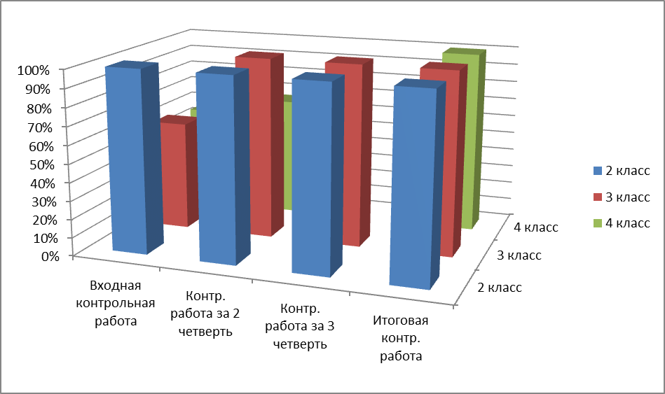

Качество обучения по классам:

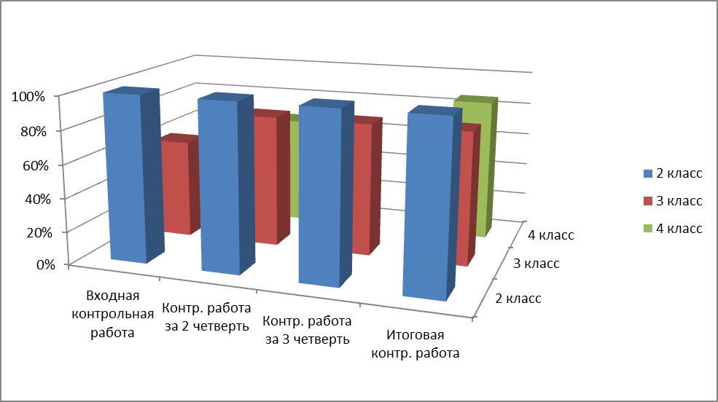
Подводя итог по результатам контрольных работ по математике, можно сделать вывод, что успеваемость обучения по математике во 2 классе (учитель Федорина Ю.О,) и в 3 классе (учитель Филиппова Л.А.) остаётся сравнительно стабильной на протяжении всего года.. В 4 классе (учитель Емелина Р.А.) в четвёртой четверти успеваемость повысилась до 100%. Важным моментом остаётся тот факт, что в связи с переходом на дистанционное обучение тексты итоговых контрольных работ использовались в меньшем объёме.
По сравнительной диаграмме качества обучения, можно сделать вывод, что стабильное качество остаётся во 2 классе-100% (учитель Федорина Ю.О.), относительно стабильное качество в 3 классе (80%), не стабильное качество в 4 классе (учитель Емелина Р.А.). Низкое качество входных контрольных работ говорит о том, что дети забывают учебный материал в течении летнего периода, что объясняется их психо-физиологическими особенностями развития и обучения.

Русский язык
Итоги входных контрольных работ:
Класс | Кол-во учащихся | Принимало участие | Оценки |  |  |  | % успеваемости | % качества
Класс | Кол-во учащихся | Принимало участие | 5 | 4 | 3 | 2 | % успеваемости | % качества
2 | 6 | 3 |  |  |  |  | 33% | 33%
3 | 5 | 5 | - | 1 | 2 | 2 | 60% | 20%
4 | 7 | 5 | - | - | 2 | 3 | 40% | 0%

Итоги контрольных работ за II четверть:
Класс | Кол-во учащихся | Принимало участие |  | Оценки |  |  |  | % успеваемости | % качества
Класс | Кол-во учащихся | Принимало участие |  | 5 | 4 | 3 | 2 | % успеваемости | % качества
2 | 5 | 3 | диктант | 1 | - | 1 | 1 | 66% | 33%
2 | 5 | 3 | грамм.задание | 1 | 1 | 1 | - | 100% | 66%
3 | 5 | 5 | диктант | 1 | 2 | 1 | 1 | 80% | 60%
3 | 5 | 5 | грамм.задание | 1 | 2 | 2 | - | 100% | 60%
4 | 7 | 5 | диктант | - | 2 | 2 | 1 | 80% | 40%
4 | 7 | 5 | грамм.задание | 1 | 2 | 1 | 1 | 80% | 60%

Итоги контрольных работ за III четверть
Класс | Кол-во учащихся | Принимало участие |  | Оценки |  |  |  | % успеваемости | % качества
Класс | Кол-во учащихся | Принимало участие |  | 5 | 4 | 3 | 2 | % успеваемости | % качества
2 | 5 | 2 | диктант | 1 | - | - | 1 | 50% | 50%
2 | 5 | 2 | грамм.задание | - | 1 | 1 | - | 100% | 50%
3 | 5 | 5 | диктант |  | 2 | 2 | 1 | 80% | 40%
3 | 5 | 5 | грамм.задание | 1 | 1 | 2 | 1 | 80% | 40%
4 | 7 | 4 | диктант | - | 1 | 1 | 2 | 50% | 25%
4 | 7 | 4 | грамм.задание | 1 | - | 1 | 2 | 50% | 25%

Итоги годовых контрольных работ:
Класс | Кол-во учащихся | Принимало участие |  | Оценки |  |  |  | % успеваемости | % качества
Класс | Кол-во учащихся | Принимало участие |  | 5 | 4 | 3 | 2 | % успеваемости | % качества
2 | 5 | 4 | Контрольное списывание | 1 | 3 | - | - | 100% | 100%
2 | 5 | 4 | грам.задание | 3 | - | 1 | - | 100% | 75%
3 | 5 | 5 | Контрольное списывание | 1 | 2 | 2 | - | 100% | 60%
3 | 5 | 5 | грам.задание | 2 | 2 | 1 | - | 100% | 80%
4 | 7 | 7 | Интерактив-ный диктант | 7 | - | - | - | 100% | 100%

Сравнительная диаграмма по итогам контрольных работ по русскому языку
за 2019-2020 учебный год
Успеваемость по классам:
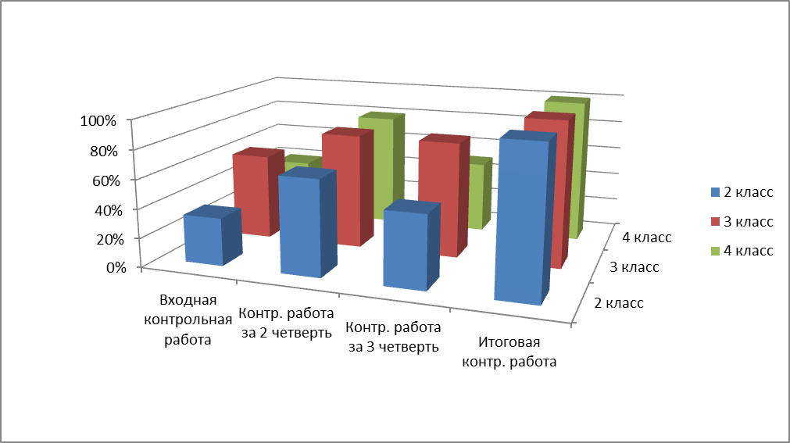
Качество обучения по классам:

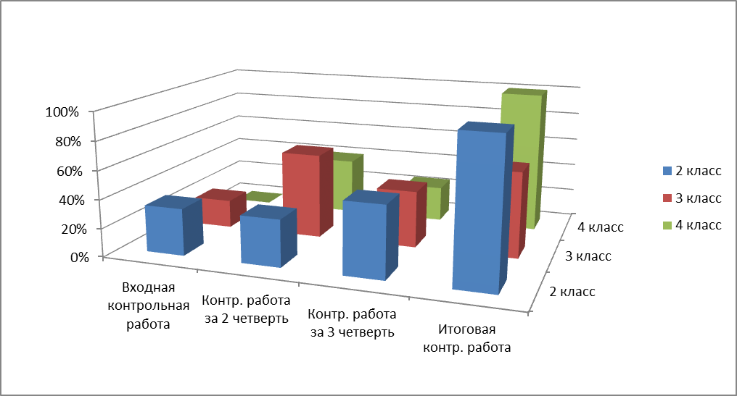

Подводя итог по результатам контрольных работ по русскому языку (диктант), можно сделать вывод, что успеваемость и качество обучения по русскому языку среди начальных классов остаётся на низком хорошем уровне. Причиной данных показателей стало увеличение числа обучающихся, пришедших из других школ с грубыми нарушениями речи и отсутствия квалифицированной логопедической помощи. Резкий скачек качества обучения во 2 и 4 классах объясняется тем, что в связи с переходом на дистанционное обучение в конце учебного года формы проведения итоговых контрольных работ по русскому языку были изменены (диктант на контрольное списывание).
Таким образом, при планировании работы на новый учебный год методическим объединением учителей начальных классов были определены основные направления работы, одно из которых повышение качества обучения и преподавания русского языка.

За целый год работы по методической теме «Повышение эффективности и качества образования в начальной школе в условиях реализации ФГОС для детей с ОВЗ на основе личностно-ориентированного подхода» можно наблюдать следующие итоги по классам:

Класс | Коли-чество обучаю-щихся | Неаттестован  ных | На «5» | На «4 и 5» | На «4 и 3» | Успевае-  мость | Качество
1 | 6 | - | Усвоили программный материал: Гурлихина Д., Тренин Г., Нуриев А., Ларин Д. Не усвоили программный материал Мазитов А., Родионов Р.
2 | 5 | 1 (Фаттахов по болезни) | - | 2  (Блохин И., Козлова А.) | 2  (Ванью Р., Филонов Д.) | 100% | 50%
3 | 5 | - | - | 3  (Бойко Я., Герасимова А., Голубева Ю.) | 2  (Афанасьев Р., Ермолаев Р.) | 100% | 60%
4 | 7 | - | - | 3  (Рейценштейн С.  Сулейманова С., Локотков В.) | 4 | 100% | 43%

Общая успеваемость по начальным классам с 1 по 4 составляет 92%, качество обучения ( без 1 класса) со 2 по 4 классы – 51%.
В течение всего учебного года обучающиеся 1-4 классов под руководством классный руководителей участвовали в конкурсах, олимпиадах разного уровня. Данные отражены в следующей таблице:
Название конкурса, конференции, смотра | Уровень | Ф.И.  участника | класс | результат
Конкурс художественного и декоративно-прикладного творчества людей с ограниченными возможностями здоровья «От сердца к сердцу» в номинации «Живая петелька» | районный | Сулейманова Сабина | 4 | лауреат
Всероссийская онлайн-олимпиада «Заврики» по окружающему миру для 1–4 классов | всероссийский | Ларин Данил | 1 | участие
Конкурс рисунков «Портрет любимой мамы» | образовательное учреждение | коллективное участие | 1 | 3 место
Конкурс поздравительных открыток «Она подарила нам жизнь…» | образовательное учреждение | коллективное участие | 1 | участие
«Ограниченные возможности-безграничные таланты» | районный | Блохин Илья Ванью Рузан | 2 | Диплом  3 степени
«Ограниченные возможности-безграничные таланты» | районный | Козлова Аня | 2 | Диплом  2 степени
Конкурс чтецов. «Стихи о маме» | образовательное учреждение | Козлова Аня | 2 | Грамота.  2 место
Конкурс чтецов. «Стихи о маме» | образовательное учреждение | Ванью Рузан | 2 | Грамота.  3 место
Конкурс сочинений о родном языке | районный | Блохин Илья | 2 | Грамота.  2 место
Конкурс сочинений о родном языке | районный | Козлова Аня | 2 | Грамота  3 место
Конкурс на лучший подчерк | образовательное учреждение | Блохин Илья | 2 | 2 место
Конкурс детского творчества «Сказки Датского королевства» | республиканский | Блохин Илья Козлова Аня Ванью Рузан | 2 | Лауреат
Конкурс сочинений на военную тематику «Не прервётся связь поколений». | районный | Блохин Илья | 2 | Призёр
Конкурс сочинений, посвященный 75-летию Победы в ВОВ в номинации «Есть такая профессия – Родину защищать» | районный | Голубева Юлия | 3 | III место
Олимпиада по литературному чтению «Эрудит» | районный | Голубева Юлия | 3 | Призёр
Конкурс чтецов. «Стихи о маме» | образовательное учреждение | Герасимова Алёна | 3 | Грамота  3 место
Конкурс чтецов. «Стихи о маме» | образовательное учреждение | Голубева Юлия | 3 | Грамота  1 место
Конкурс детского творчества «Сказки Датского королевства» | республиканский | Герасимова Алёна | 3 | Лауреат
«Ограниченные возможности-безграничные таланты» | районный | Ермолаев Родион | 3 | Диплом  II степени
«Ограниченные возможности-безграничные таланты» | районный | Герасимова Алёна | 3 | Диплом  I степени
Онлайн-олимпиада «Заврики» по математике для 1–4 классов на образовательном портале UCHI.RU | федеральный | Бойко Ярослав | 3 | Диплом победителя
Онлайн-олимпиада «Заврики» по окружающему миру для 1–4 классов на образовательном портале UCHI.RU | федеральный | Афанасьев Руслан Герасимова Алёна | 3 | Похвальная грамота
Онлайн-олимпиада «Заврики» по окружающему миру для 1–4 классов на образовательном портале UCHI.RU | федеральный | Голубева Юлия | 3 | Диплом победителя
Онлайн-олимпиада «Заврики» по русскому языку для 1–4 классов на образовательном портале UCHI.RU | федеральный | Бойко Ярослав, Герасимова Алёна | 3 | Похвальная грамота
Онлайн-олимпиада по математике «Заврики» для 1-4 классов совместно с МФТИ на образовательном портале UCHI.RU | федеральный | Герасимова Алёна | 3 | Похвальная грамота
Онлайн-олимпиада по математике «Заврики» для 1-4 классов совместно с МФТИ на образовательном портале UCHI.RU | федеральный | Афанасьев Руслан | 3 | Диплом победителя
Конкурс «Стихи о маме» | образовательное учреждение | Сулейманова Сабина | 4 | 1 место
Конкурс «Стихи о маме» | образовательное учреждение | Рейценштейн Сергей  Соловьев Арсений | 4 | 2 место
Конкурс «Лучший почерк» | образовательное учреждение | Журавлев Данил | 4 | 1 место
Онлайн-олимпиада по математике «Заврики» на образовательном портале UCHI.RU | федеральный | Сулейманова Сабина | 4 | Диплом победителя
Международная олимпиада для обучающихся с ОВЗ «Всё обо всем» | международный | Сулейманова Сабина | 4 | участие
Онлайн-олимпиада по русскому языку «Заврики» на образовательном портале UCHI.RU | федеральный | Сулейманова Сабина | 4 | Диплом победителя
III онлайн-олимпиада по предпринимательству | федеральный | Сулейманова Сабина | 4 | Диплом победителя
III международная онлайн-олимпиада по математике для учеников 1-11 классов | федеральный | Сулейманова Сабина | 4 | Диплом победителя
Онлайн-олимпиада по математике «Заврики» на образовательном портале UCHI.RU | федеральный | Сулейманова Сабина | 4 | Диплом победителя
Онлайн-олимпиада по окружающему миру «Заврики» на образовательном портале UCHI.RU | федеральный | Сулейманова Сабина | 4 | Диплом победителя
Образовательный марафон «Весеннее пробуждение» на образовательном портале UCHI.RU | федеральный | Сулейманова Сабина | 4 | Диплом победителя
Онлайн-олимпиада по русскому языку «Заврики» на образовательном портале UCHI.RU | федеральный | Сулейманова Сабина | 4 | Диплом победителя
Онлайн-олимпиада по математике «Заврики» для 1-4 классов совместно с МФТИ на образовательном портале UCHI.RU | федеральный | Сулейманова Сабина | 4 | Диплом победителя
Конкурс художественного и декоративно-прикладного искусства «От сердца к сердцу» | муниципальный | Сулейманова Сабина | 4 | Диплом Лауреата 2 степени»
Межрегиональный конкурс социальных видеороликов «Давайте жить дружно» | республиканский | Сулейманова Сабина | 4 | Сертификат
Олимпиада по програмированию для 1-11 классов | федеральный | Сулейманов Рамазан | 4 | Сертификат
Онлайн-олимпиада по окружающему миру «Заврики» на образовательном портале UCHI.RU | федеральный | Сулейманов Рамазан | 4 | Похвальная грамота
Онлайн-олимпиада по русскому языку «Заврики» на образовательном портале UCHI.RU | федеральный | Сулейманов Рамазан | 4 | Сертификат
Международная олимпиада для обучающихся с ОВЗ «Всё обо всем» | международный | Рейценштейн Сергей | 4 | участие

Учитывая данные по итогам учебного года и результатам контрольных работ, можно сделать вывод, что методическому объединению учителей начальных классов необходимо продолжить работу по выбранной теме в следующем учебном году. Необходимо усилить направления работы по работе со слабоуспевающими обучающимися, опираясь на личностный-ориентированный подход.
Подводя итог работы методического объединения начальных классов за 2019-2020 учебный год можно сделать вывод, что план работы МО выполнен в полном объёме, работу учителей начальных классов можно считать удовлетворительной. Учебные программы по всем предметам пройдены.
Таким образом, исходя из анализа работы методического объединения учителей начальных классов, можно выделить проблемы, требующие дальнейшего решения:
- повышение качества обучения учащихся (русскому языку) на основе личностно-ориентированного подхода;
- повышение школьной мотивации обучающихся;
- развитие познавательной активности младших школьников.

Задачи
на 2020--2021 учебный год
- Создать условия для реализации творческого потенциала педагогов, поддерживать и стимулировать инициативу учителей, развивать и совершенствовать различные формы методической деятельности.
- Учителям начальных классов продолжить работу над повышением своего педагогического мастерства, уровнем преподавания, внедряя инновационные коммуникативные технологий в образовательный процесс с учётом личностно-ориентированного подхода обучающихся с ОВЗ.
- Совершенствовать формы и методы работы со слабоуспевающими детьми.
- Создавать условия для творчества обучающихся во всех видах деятельности (участие в конкурсах, выставках, конференциях).
- Работать над развитием познавательной активность младших школьников через внедрение в образовательный процесс проектной деятельности, проблемного обучения, повышения школьной мотивации.

План работы методического объединения учителей начальных классов ГБОУ «Лаишевская школа-интернат»
на 2020-2021 учебный год

Методическая тема школы: «Личностно-ориентированный подход к социализации и адаптации учащихся с различными образовательными потребностями.

Методическая тема МО: «Повышение эффективности и качества образования в начальной школе в условиях реализации ФГОС для детей с ОВЗ на основе личностно-ориентированного подхода».

Цель работы МО: создание условий для самообразовательной деятельности и совершенствования педагогического мастерства педагогов. Повышение эффективности и качества образования в начальной школе в условиях реализации ФГОС для детей с ОВЗ на основе личностно-ориентированного подхода.

По результатам работы методического объединения учителей начальных классов за 2019-2020 учебный год были определены следующие направления работы:
1.Повышение качества обучения учащихся ( по русскому языку) на основе личностно-ориентированного подхода;
2.Повышение школьной мотивации обучающихся;
3.Развитие познавательной активности младших школьников.
Исходя из выбранных направлений работы определены основные задачи на 2020-2021 учебный год:

Задачи:
- Создавать условия для реализации творческого потенциала педагогов, поддерживать и стимулировать инициативу учителей, развивать и совершенствовать различные формы методической деятельности.
- Повышать профессиональный уровень педагогов МО через углубленную работу по избранной теме самообразования, изучение педагогической и методической литературы, прохождение курсов повышения квалификации, внедрение в учебный процесс инновационных технологий, аттестацию педагогов, участие учителей в творческих и профессиональных конкурсах.
- Применять в образовательном процессе инновационные коммуникативные технологии, с учётом личностно-ориентированного подхода к обучающимся с ОВЗ.
- Совершенствовать формы и методы работы со слабоуспевающими детьми.
- Создавать условия обучающимся для творчества во всех видах деятельности (участие в конкурсах, выставках, конференциях).
- Работать над развитием познавательной активность младших школьников через внедрение в образовательный процесс проектной деятельности, проблемного обучения, повышения школьной мотивации.

Направления работы МО учителей начальных классов на 2020-2021 учебный год:

1. Аналитическая деятельность:
- Анализ посещения открытых уроков.
- Изучение направлений деятельности педагогов (тема самообразования).
- Анализ работы педагогов с целью оказания помощи.
2. Информационная деятельность:
- Изучение новинок в методической литературе в целях совершенствования педагогической деятельности.
3. Организация методической деятельности:
- Выявление затруднений, методическое сопровождение и оказание практической помощи молодым педагогам, подготовки к аттестации.
4. Консультативная деятельность:
- Консультирование педагогов по вопросам составления рабочих программ и тематического планирования.
- Консультирование педагогов с целью ликвидации затруднений в педагогической деятельности.
- Консультирование педагогов по вопросам в сфере формирования универсальных учебных действий в рамках ФГОС.
Организационные формы работы:
- Заседания методического объединения.
- Методическая помощь и индивидуальные консультации по вопросам преподавания предметов начальной школы, организации внеурочной деятельности.
- Взаимопосещение уроков педагогами.
- Выступления учителей начальных классов на МО, практико-ориентированных семинарах, педагогических советах.
- Посещение семинаров, вебинаров, встреч в образовательных учреждениях района.
- Повышение квалификации педагогов на курсах.
- Прохождение аттестации педагогических кадров.
- Презентация педагогического опыта по реализации ФГОС.

Тематика заседаний методического объединения
учителей начальных классов на 2020-2021 учебный год

№  п/п | Тема |  | Форма работы | Ответственные
Заседание № 1 (август 2020 г.)
Тема: «Планирование и организация методической работы учителей начальных классов на 2020-2021 учебный год»
1. | Обсуждение и утверждение плана работы ШМО на новый учебный год. |  | Круглый стол | Филиппова Л.А., руководитель МО, учителя нач. классов.
2. | Рассмотрение рабочих программ учителей начальных классов по общеобразовательным и коррекционным предметам. |  | Круглый стол | Учителя начальных классов, Филиппова Л.А., руководитель МО.
3. | Рассмотрение тем проектов для подготовки к проведению Фестиваля проектов. |  | Круглый стол | Учителя начальных классов, Филиппова Л.А., руководитель МО.
4. | Составление графиков открытых уроков. |  | Круглый стол | Учителя начальных классов
5. | Составление списков слабоуспевающих детей и плана работы с ними. |  | Круглый стол | Учителя начальных классов
Заседание № 2 (ноябрь 2019 г.)
Тема: «Организация исследовательской деятельности младших школьников на уроках русского языка»
1 | Организация исследовательской деятельности младших школьников на уроках русского языка. |  | Сообщение | Филиппова Л.А.
2 | Обучение созданию описательного текста в начальной школе. |  | Практикум | Учителя нач. классов
3. | Обучение созданию сравнительного описания в начальной школе. |  | Практикум | Федорина Ю.О
4. | Анализ контрольных работ за 1 четверть. |  | Круглый стол | Учителя начальных классов
Заседание №3 ( декабрь 2020 г.)
Тема: «Формирование положительной мотивации к учебной деятельности у младших школьников»
1. | Формирование положительной мотивации к учебной деятельности у младших школьников | Сообщение |  | Учителя начальных классов
2. | Использование методов формирующего оценивания в начальной школе | Презентация |  | Филиппова Л.А. руководитель МО.
3. | Критериальное оценивание в обучении контекстному чтению. | Сообщение |  | Учителя начальных классов
4. | Анализ контрольных работ за II четверть. | Круглый стол |  | Филиппова Л.А., руководитель МО.
5. | Отчет о работе со слабоуспевающими обучающимися | Круглый стол |  | Учителя начальных классов
Заседание № 4 (март 2021 г.)
Тема: «Развитие познавательной активности младших школьников»
1. | Особенности работы в малых творческих группах на уроках литературного чтения | Практикум |  | Федорина Ю.О.
2. | Кейс-технологии в начальной школе | Сообщение, презентация |  | Учителя начальных классов
3. | Развитие творческого воображения младших школьников на уроках литературного чтения посредством технологии квест. | Круглый стол |  | Филиппова Л.А., руководитель МО
4 | Анализ контрольных работ за II четверть. | Круглый стол |  | Учителя начальных классов
Заседание №5 (май 2021 г.)
Тема: «Результаты деятельности педагогического коллектива начальной школы по совершенствованию образовательного процесса»
1. | Развитие креативности у младших школьников | Презентация |  | Филиппова Л.А.
2. | Анализ работы МО учителей начальных классов за 2019-2020 учебный год. | Сообщение |  | Филиппова Л.А., руководитель МО
3. | Отчеты членов МО о проделанной работе по своим методическим темам. | Круглый стол |  | Учителя начальных классов
4. | Обсуждение плана работы МО на 2020-2021 учебный год. | Круглый стол |  | Учителя начальных классов, Филиппова Л.А., руководитель МО

План работы
педагога-наставника, учителя начальных классов
Филипповой Лилии Азатовны с молодым специалистом,
учителем начальных классов Федориной Юлией Олеговной
на 2020-2021 учебный год

Цель: создание условий для самореализации, приобретения практических навыков, необходимых в педагогической деятельности.
Задачи:
- помочь адаптироваться молодому учителю в коллективе;
- определить уровень профессиональной подготовки;
- выявить затруднения в педагогической практике и оказать методическую помощь;
- создать условия для развития профессиональных навыков молодого педагога, в том числе навыков применения различных средств, форм обучения и воспитания, психологии общения со школьниками и их родителями;
- развивать потребности у молодого педагога к самообразованию и профессиональному самосовершенствованию.
Содержание деятельности:
1. Диагностика затруднений молодого специалиста и выбор форм оказания помощи на основе анализа его потребностей.
2. Посещение и уроков молодого специалиста.
3. Планирование и анализ деятельности.
4. Помощь молодому специалисту в повышении эффективности организации учебно-воспитательной работы.
5.Ознакомление с основными направлениями и формами активизации познавательной, научно-исследовательской деятельности учащихся во внеучебное время (олимпиады, конкурсы, предметные недели, и др.).
6. Создание условий для совершенствования педагогического мастерства молодого учителя.
7. Демонстрация опыта успешной педагогической деятельности опытными учителями.

Ожидаемые результаты:
- активизации практических, индивидуальных, самостоятельных навыков преподавания;
- повышение профессиональной компетентности молодого педагога в вопросах педагогики и психологии;
- обеспечение непрерывного совершенствования качества преподавания;
- совершенствование методов работы по развитию творческой и самостоятельной деятельности обучающихся;
- использование в работе начинающих педагогов инновационных педагогических технологий.
План работы
Планирование и организация работы по предмету | Участие в работе МО учителей начальных классов, совещаниях, педсоветах | Работа со школьной документацией | Контроль за деятельностью молодого специалиста
Август
Выбор темы проекта для участия в предметной недели начальных классов «Фестиваль проектов». Составление списка слабоуспевающих обучающихся. | Участие в работе МО | Работа с рабочими программами. Оформление КТП по предметам.  Составление плана работы со слабоуспевающими | Оформление КТП по предметам
Сентябрь
Приёмы работы с текстом | Подготовка к районному конкурсу «Учитель года» | Оформление журнала по коррекциооным предметам | Проверка орфографического режима в 3 классе
Октябрь
Коррекционно-развивающие упражнения на уроках русского языка и чтения | Подготовка к районному конкурсу «Учитель года» | Самообразование педагога: сетевое взаимодействие, сообщества учителей. Изучение документов по ФГОС. | Проверка контрольных работ по русскому языку
Ноябрь. Декабрь.
Обучение созданию сравнительного описания в начальной школе. | Выступление на МО по теме:  «Обучение созданию сравнительного описания в начальной школе. | Заполнение листов достижений обучающихся за 1 полугодие | Посещение уроков
Январь
Технология «Развитие критического мышления через чтение и письмо» - одно из средств достижения планируемых результатов обучения | Подготовка к фестивалю проектов | Работа с локальными актами | Проверка контрольных тетрадей
Февраль
Обучение младших школьников описанию картины | Работа по теме самообразования | Составление технологических карт урока | Посещение уроков
Март
Особенности работы в малых творческих группах на уроках литературного чтения | Выступление на МО по теме:  Особенности работы в малых творческих группах на уроках литературного чтения | Оформление отчёта о выполнении учебной программы за III четверть | Взаимопосещение уроков
Апрель
Развитие познавательных и творческих способностей при запоминании словарных слов | Проведение недели начальных классов «Фестиваль проектов» | Оформление отчёта по итогам работы со слабоуспевающими обучающимися | Посещение уроков
Май
Составление отчета по теме самообразования. Составление предварительного плана учебно-методической работы на следующий год. | Составление справки по итогам контрольных работ по предметам учебного плана | Оформление и заполнение отчетной документацией: электронный журнал, журнал коррекционных предметов, протоколы итоговой промежуточной аттестации.  Составление отчета по теме самообразования. Работа с личными делами учащихся класса. | Собеседование по итогам за год (успеваемость качество, выполнение программы).

Учитель начальных классов ГБОУ «Лаишевская школа-интернат»__________________/ Филиппова Л.А./

